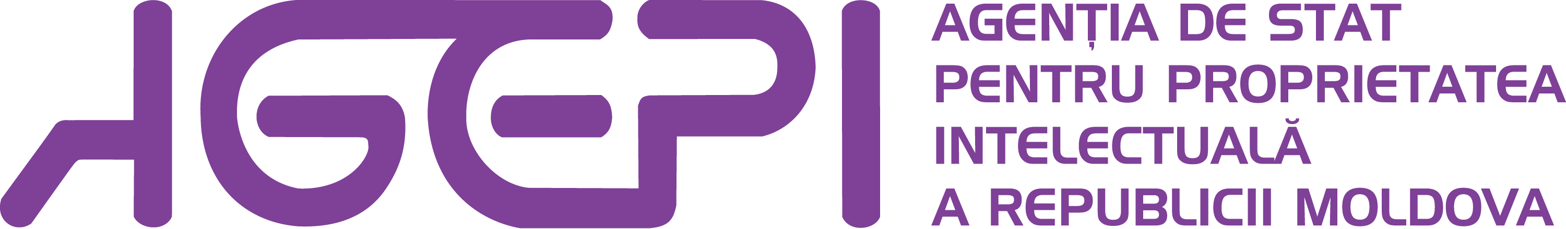

FORMULARUL DE ÎNREGISTRARE
Simpozionul ştiinţifico-practic anual „LECTURI AGEPI”,
ediţia a XVIII-a,
21 – 22 aprilie 2016

Numele Participantului : (Dl./Dna.)_________________________________________________________________

Prenumele:____________________________________________________________________________________

Gradul științific __________________ Titlul științifico-didactic _________________________________________

Denumirea Instituţiei sau Organizaţiei:______________________________________________________________

Domeniul de activitate: __________________________________________________________________________

Funcţia: ______________________________________________________________________________________

Adresa: ______________________________________________________________________________________
Nr. de telefon: ___________________Nr. fax:_________________ E-mail: ________________________________

Tema comunicării ______________________________________________________________________________
_____________________________________________________________________________________________
___________________________________________________________________________________________

Rezumatul comunicării (maxim 100 cuvinte):

__________________________________________________________________________________________________________________________________________________________________________________________

Rugăm să transmiteţi formularul de înregistrare completat prin fax: +373 22 440-119 sau e-mail:
lecturi@agepi.gov.md până la data de 31 martie 2016.

Pentru orice întrebări și propuneri nu ezitaţi să ne contactaţi. Persoana responsabilă din cadrul AGEPI este Rodica Crîjanovschi, specialist coordonator, Secţia comunicare şi consultanță, tel. 022400597, e-mail: Rodica.Crijanovschi@agepi.gov.md.

Vă rugăm să completaţi cu precizie toate informațiile din acest formular pentru a facilita pregătirea programului şi listei participanților la Simpozion.

